Aguiɛɛr de nyuuth tënë amïdhiëth dumuuk

Tɛ̈n bennë käŋ ya luɔɔi thïn në aliiric baŋë Wëu ke kuɔɔny ke thukul (School Saving Bonus) aguiɛɛr de aliiric tënnë amïdhiëëth ku dumuuk

Wël jam baŋë Wëu ke Kuɔɔny ke Thukul (School Saving Bonus)

Akuma de kɔc ke Victoria aloi pïïr bï yic pial amääth tënë kɔc ke bɛ̈i në gɛm de wëu kaa $400 në door tökic ke kuɔny ke thukul. Kuɔɔny kënnë abï ya kony në wëu ke ɣɔ̈c de alɛ̈th ke thukul, awarak/bɔ̈k ke piööc, ku jɔl ya loilooi ke thukul cït mɛn de cäth, keny ku pol ë kura.

Yök de Wëu ke kuɔɔny ke thukul (School Saving Bonus)

Amïdhiëëth ku dumuuk ke mïth tɔ̈ në thukul akuma yic cï röt gätpiny në piööc de ruɔ̈n ë 2025 yic aabï yök në imeeil tënë Akutnhom de Piööc në pɛɛi nïn 26 Pen thiäär ku tök 2024.

Imeeil abï yic ya naŋ:

* nambadun de kuɔɔny ë wëu ke thukul (School Saving Bonus) bï yïn kuɔɔny de wëu kaa $400 luɔɔi
* kë bï kɔc ya rɛk tënë [Aguiɛɛr aliiric de kuɔɔny ë wëu ke thukul tënë amïdhiëëth ku dumuuk/kɔc tiɛ̈ɛ̈t nyïn.](https://www.schoolsavingbonus.vic.gov.au/)

Amïdhiëëth ku dumuuk/Kɔc tiɛ̈ɛ̈t nyïn aabï ya yök në imeeil tök ku namba tënë mɛnh töŋ de thukul në bɛ̈iken yiic.

Na cïï lëu ba imeeil yök, ke yï tïŋ muläf de tɔ̈ɔ̈u (spam or junk folder).

Yïn thiëcku ba wɛ̈t kënë ŋic, Akutnhom de Piööc ku Akuma de Victoria acïï yïn bï kɔn thiëëc ago bankdu ka wëlkuɔ̈ɔ̈n ke wëu ya lueel lɔŋë Kuɔny de Wëu ke thukul (School Saving Bonus).

Yök de Aguiɛɛr aliiric de kuɔɔny ë wëu thukul (School Saving Bonus) tënnë amïdhiëëth ku Dumuuk/kɔc tiɛ̈ɛ̈t nyïn

1. Nem [Aguiɛɛr aliiric de kuɔɔny ë wëu ke thukul (School Saving Bonus) tënë amïdhiëëth ku dumuuk/kɔc tiɛ̈ɛ̈t nyïn](https://www.schoolsavingbonus.vic.gov.au/)
2. Apäm ë wɛbthait kënnë abï ya nyuɔɔth:

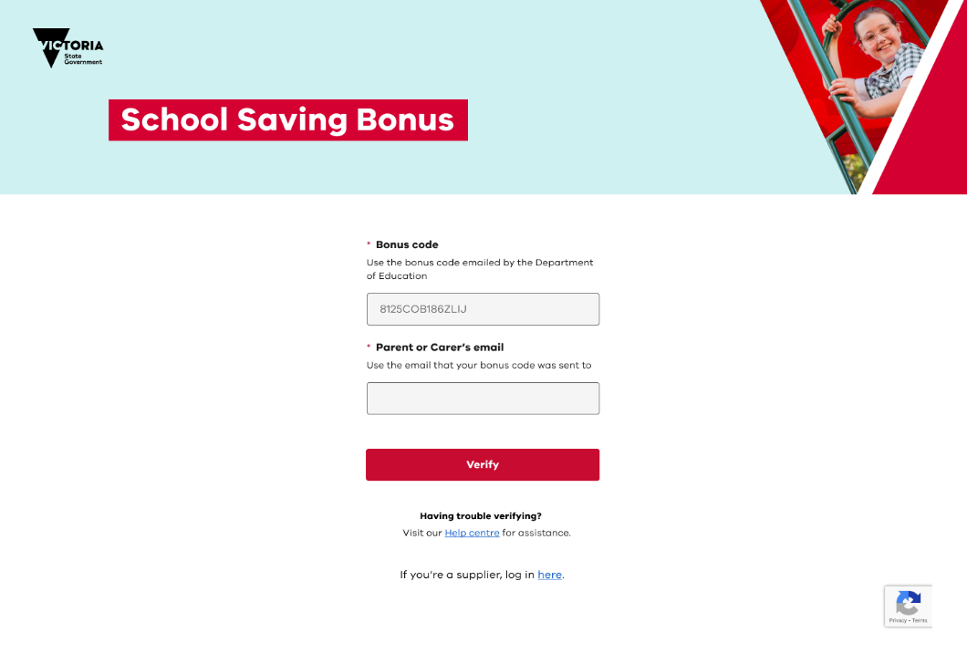

1. Tääuë nambadun ë Kuɔɔny de wëu ke thukul (School Saving Bonus) tënë Akutnhom ë Piööc ku jɔl ya imeel cennë yen tuɔɔc thïn ku gut të cï gɔ̈t bïn yen **verify (gam lɔn yen yic)**.
2. Na ca gutic ago **verify (gam lɔn yen yic),** ke yïn bï apäm nɔŋic wël amatnhom ke kuɔɔny ë wëu ke Thukul (School Saving Bonus) tïŋ.

Apäm nɔŋic wël amatnhom ke kuɔɔny ë wëu ke Thukul   
(School Saving Bonus)

Apäm nɔŋic Apäm nɔŋic wël amatnhom ke kuɔɔny ë wëu ke Thukul (School Saving Bonus) ee gɛm në wël tueeŋ thiekiic ku cɔk yïn cɔl alɔc/kuɛ̈ny në kueer bïn Wëu ke Kuɔɔny ke Thukul ya luɔɔi thïn.

Kee arëk käkë aye yïn cɔk lɔ̈c/kuɛ̈ny në tɛ̈n bïn wëu ke kuɔɔny luɔɔi thïn. Piɔ̈ɔ̈cë rɔt në käjuëc lɔŋë ye rëk käkë në 'Tɛ̈n bïn Wëu ke Kuɔɔny ke thukul (School Saving Bonus) ya luɔɔi thïn' në ye baŋ de nyuuth kënë.

Tuany yuiɛth cïke nhïïm wɛl piny ago käjuëc ŋic ka ba kuany në arëk ye dɔc luui.

Rek wël ke mɛnhdu, wëu cï döŋpiny në yemɛɛn ke kuɔɔny ke thukul (School Saving Bonus) ku jɔl ya kɔc ye käŋ bɛ̈i në thukulic.

Arëk ye lac rek tënë loilloi tueeŋ thiekiic ku jɔl ya kueer bï yïn lɔ aɣeer.

Ye dhöl yïndë yen bï yïn Wëu ke kuɔɔny ke thukul   
(School Saving Bonus) ya luɔɔi thïn

Wëu ke kuɔɔny ke thukul (School Saving Bonus) aalëu bï keek ya luɔɔi në [ɣɔ̈c de käŋ   
në ɣän ke tɔ̈ɔ̈u yiic](#Instore), ɣɔ̈c de käŋ në aliiric, ku jɔl ya loilooi ke thukul. Tënë apäm nɔŋic wël amatnhom baŋë Wëu ke Kuɔɔny ke thukul (School Saving Bonus), yïn lëu ëya ba lɔc ba nambaai caath, ka akölkööl duɔ̈ɔ̈n de tɛ̈n yïn wëu miɛɛt thïn.

Na yïn ca wëukuɔ̈ɔ̈n ke kuɔɔny tääu në ɣän ke ɣɔɔc de käŋ yiic, ɣɔɔc de käŋ në aliiric,   
ka në loilooi ke thukul yiic, ke ka cïï lëu bï bɛɛr dhuɔ̈kciëën.

Na nɔŋ gɛɛr de wëu këc keek thök në ɣɛɛc, ka wëu ye keek tɛk në ɣööcic në ɣän ke tɔ̈ɔ̈u yiic ka ɣööc në aliiric aakëc thök, ke wëu käkë aabï ŋoot ëke tɔ̈ në account de thukul ë mɛnhdu yic ke ye kë de loilooi në pɛɛi nïn 1 pɛɛi de Dhorou 2025.

Ɣɔ̈c de kä tɔ̈ ɣön ë tɔ̈ɔ̈u

Na wïc ba Wëu ke kuɔɔny ke thukul (School Saving Bonus) tɔ̈ ɣön ë tɔ̈ɔ̈u yic luɔɔi tënnë raan ye käŋ bɛ̈i në thukulic, ke yï thany **In-store purchase (Ɣɔ̈c de kä tɔ̈ ɣön ë tɔ̈ɔ̈uago)** yök në namba duɔ̈ɔ̈n de kuɔɔny. Namba de kuɔɔny abï bɛ̈n nhial ke cï gɔ̈t ku/ka tɔ̈ në nuɔɔr de QR code yic. Nem raan ë yïn ɣɔ̈c käŋ ku nyuɔɔthë namba de Wëu ke Kuɔɔny ke thukul (School Saving Bonus), në ye dhöl kedhie yiic, në ye thaa de thök kënnë yic.

Gɛɛr de wëu bï keek dhuɔ̈kciëën ka bï wëu waar yiic abï ya looi në lööŋ ku ajuiɛɛr tɔ̈u wënthɛɛr tënnë raan ye käŋ bɛ̈i. Athiëcku ba wɛ̈t kënnë ŋic:

* Dhukciëën de wëu acïï bï ya tɔ̈ tënnë account ë tɔ̈ɔ̈u de Wëu ke Kuɔɔny ke Thukul (School Saving Bonus) ke amïdhiëëth ku dumuuk tiɛ̈ɛ̈t nyïn në mïth
* dhukciëën de wëu acïï bï ya gam**.**

Ɣɔ̈c de Käŋ në aliiric

Na yïn kɔɔr ba biäk de wëu ka wëu kedhie ke kuɔɔny ke thukul (School Saving Bonus)   
thöl në ɣɔɔc në aliiric, ke yï thany **Online purchase (Ɣɔ̈c de Käŋ në aliiric)** ku kuany kuɛɛr käk cök.

1. Lɔc/Kuany nuɔɔr de raan bï käŋ bɛ̈i. Ëkënë abï ya:
   1. Alanh de thukul
   2. Werek/buŋ de piööc ka
   3. Werek/buŋ de piööc ku alanh de thukul.
2. Na ca nuɔɔr de raan bï käŋ bɛ̈i lɔc/kuany, ke yïn bï rin ke kɔc ye käŋ bɛ̈i tënë   
   thukuldu tïŋ.
3. Kuany raandun ca lɔc bï käŋ bɛ̈i në thukul yic.
4. Yïn kɔɔr ba lɔc në ciin de wëu ba keek thöl tënë raan ye käŋ bɛ̈i. Ciin de wëu abï tɔ̈ në kaam ë töŋ de kä cï keek nyuɔɔth yiic de wëu kaa $50, $100, $200, $300 or $400.

Na yïn ca puɔ̈u miɛt wenë nuɔɔr ca lɔc/kuany de raan bï käŋ bɛ̈i në thukulic, ku jɔl ya ciin de wëu, ke yï thany **Next (Kë dɛ̈t bɔ̈ në yecök). Yïn thiëcku ba keek kɔn ŋiɛ̈c tïŋ apieth në kë tɔ̈nnë wël ca keek lɔc/kuany käkë ëke cïï röt bï bɛɛr ya waar ka bï keek bɛɛr ya dhuɔ̈k ciëën.** Na ca ŋiɛ̈c tïŋ apieth, ke yï thany wɛ̈t de **Confirm (Aca gam)**.

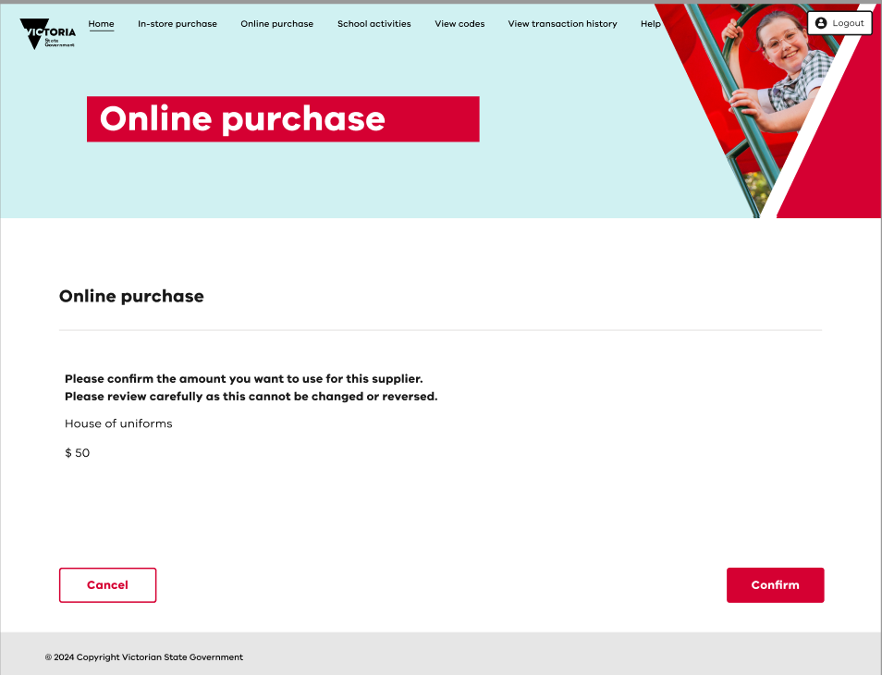

1. Namba de aliiric abï jal tuɔ̈l në yemɛɛn. Yïn bï yök ëya në imeeil nɔŋic ye namba kënnë.

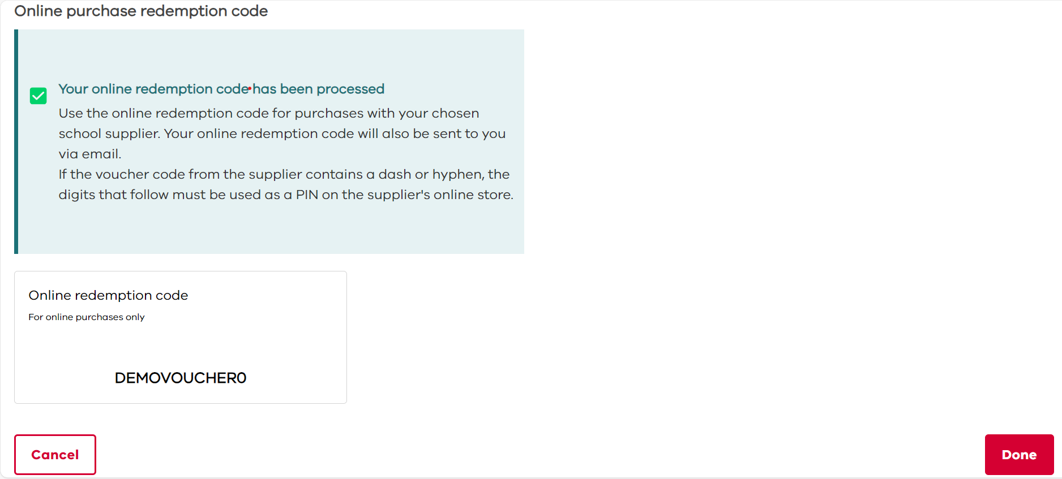

Athiëcku ba wɛ̈t kënnë ŋic:

* namba kënë alëu bennë ya luui yetök tënë raan ye käŋ bɛ̈i cï lɔc/kuany, në wëu ca keek lɔc
* na tɔ̈ namba de wereŋ ë ɣööc tënë raan ye käŋ bɛ̈i ke nɔŋic dash ka hyphen, ke nambaai bï yen kuanycök abï keek dhil ya luɔɔi ëke ye PIN tënë ɣön ë tɔ̈ɔ̈u de aliiric de raan ye käŋ bɛ̈i (cï mɛn de: ABC123-PIN)
* nem të yenë käŋ ɣaac thïn në aliiric ku thiääŋë në namba de aliiric (ku jɔl ya PIN të kɔɔrë yen) baŋ bï yïn lɔ biyic. Na yïn thöl wëu juëc awär ciin ca gam në namba de aliiric, ke yïn bï ya kɔɔr ba wëu wääc cuatpiny.
* yïn lëu ba ŋoot ke yï lui në namba/code duɔ̈ɔ̈n de aliiric tënë raan töŋ ye käŋ bɛ̈i agut cï bï adet de wëu ëbën kɔn thöl
* namba/code de aliiric abï thök në pɛɛi nïn 30 Pen dhetem 2025.

Gɛɛr de wëu ke kuɔɔny ke thukul (School Saving Bonus) bï ŋoot ëke këc keek luɔɔi në pɛɛi nïn 30 Pɛɛi de Dhetem 2025 aabï keek tuɔɔc tënnë account de thukul ë mɛnhdu yic agonë lɔ luui në ɣän ke tɔ̈c ɣɔ̈ɔ̈ŋ, pol ku cäth/keny në ɣän kɔ̈k yiic në akälciëën.

Tek de wëu ke kuɔɔny ke thukul (School Saving Bonus) në kä looi keek në thukulic

Thany **School activities (kä ye looi në thukulic)** ago wëu kedhie ka biäk de wëu ke kuɔɔny ke thukul (School Saving Bonus) cï keek tɔ̈ɔ̈u tɛk në loilooi juiir röt në thukulic. Apäm tɔ̈ piiny ëtënnë abï bɛ̈n nhial, bï yïn lɔc/kuany thïn në ciin de wëu ba keek kuany. Na ca ciin de wëu lɔc/kuany, ke yï thany **next (kë dɛ̈t bɔ̈ në yecök).**

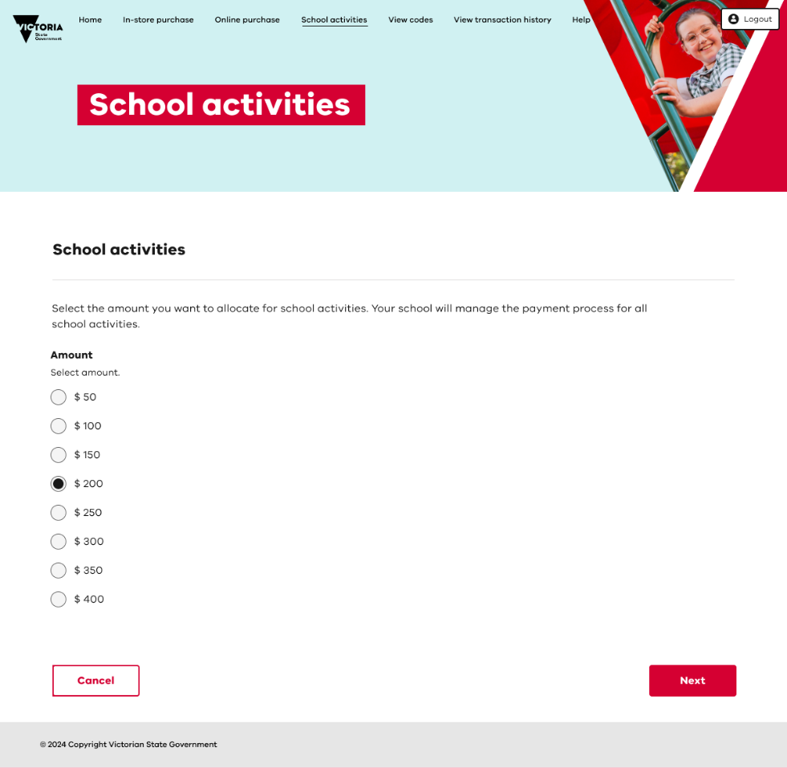

Yïn bï thiëc ba gam në wëukun ba keek tɛk thïn. **Yïn thiëcku ba käkuun ca keek tɛkpiny ŋiɛ̈c tïŋ apieth në kë cïï lëu bennë yekënnë rɔt bɛɛr waar ka bï dhuɔ̈k ciëën të cïn yen kɔn looi.**

Ciin de wëu bï keek lɔc/kuany aabï ya tɔ̈ në account de mɛnhdu yic në thukul cennë mɛnhdu gɔ̈t rin thïn në 2025. **Yïn thiëcku ba thɛɛr kaa 48 puɔ̈l ago tooc de käŋ cɔk looi rɔt.**

Yïn bï yök ëya në imeeil bïn gam në tëŋ de käŋ.

Tïŋ nambaai ku/ka akököl de tooc ë wëu

Ago nambadun de Kuɔɔny ë Wëu ke thukul (School Saving Bonus) tïŋ, ku/ka gɛɛr ë namba de raan/kɔc ye käŋ bɛ̈i në aliiric, ke yï thany **View codes (Tïŋ nambaai)** tënnë apäm nɔŋic wël amatnhom ke kuɔɔny ke Thukul (School Saving Bonus).

Ago tïŋ në tɛ̈n bïn Wëu ke kuɔɔny ke Thukul (School Saving Bonus) ya luɔɔi thïn, ke yï thany **View transaction history (Akököl de tooc ë wëu)** tënnë apäm nɔŋic wël amatnhom. Athiëcku ba ŋic lɔn ben ya akölköl de toocë käŋ në ɣän ke tɔ̈ɔ̈u yiic yetök yenëka bï ya nyuɔɔth.

Kuɔɔny

Wël juëc baŋë Ajuiɛɛr de Wëu ke kuɔɔny ke thukul (School Saving Bonus) tënnë amïdhiëëth ku dumuuk ye nyïn tïït në mïth aatɔ̈ në apäm nɔŋic wël amatnhom.

Në kë de kuɔɔny ye lac looi ëlantöŋtɛ̈i, ke yï tuɔɔcë imeeil tënnë [school.saving.bonus@education.vic.gov.au](mailto:school.saving.bonus@education.vic.gov.au).

Jɔɔk në Kööl ë Tök, pɛɛi nïn 25, Pɛɛi de Thiëër ku Tök, 2024 ke ye kuɛɛr cï keek juak thïn käkë aabï keek kuanycök në luɔɔi:

* Yuɔ̈pë namba de 1800 338 663 në thɛɛr ke luɔɔi yiic.
* Thöl thiɔ̈ɔ̈ŋ de [wereŋ ë thiɛ̈c në aliiric.](https://www.schoolsavingbonus.vic.gov.au/s/enquiry-form)